Скриншоты
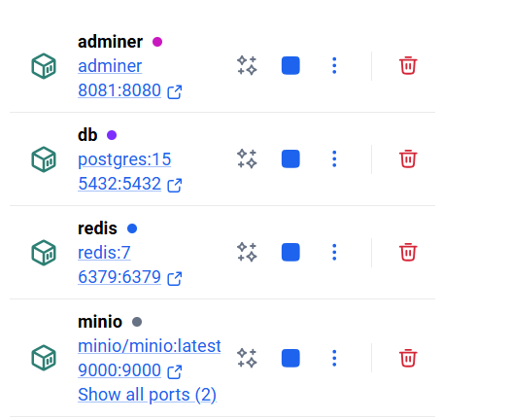
Рисунок 1 — Запущенные контейнеры: PostgreSQL, MinIO, Adminer и Redis (хранилище сессий)
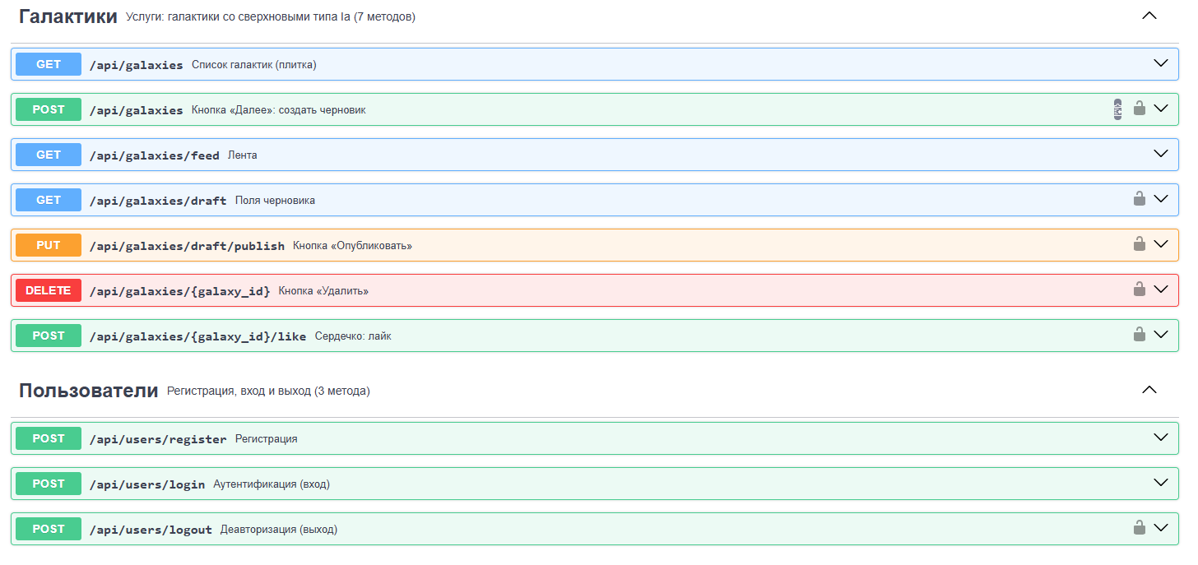
Рисунок 2 — Swagger: методы двух доменов с описаниями, у методов создателя — замок (требуется вход)
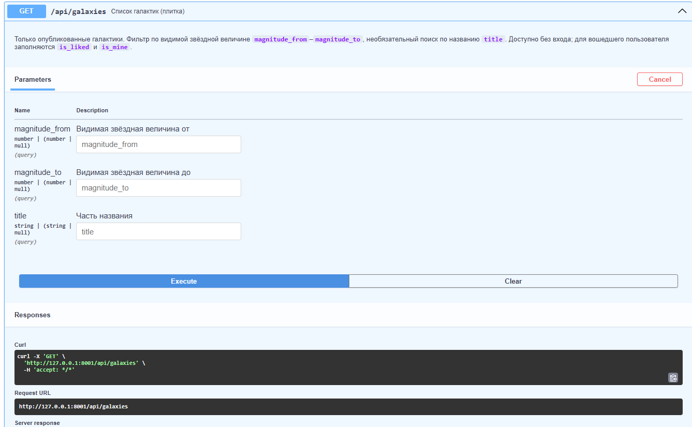
Рисунок 3 — Swagger, гость: GET /api/galaxies — параметры фильтра по видимой звёздной величине
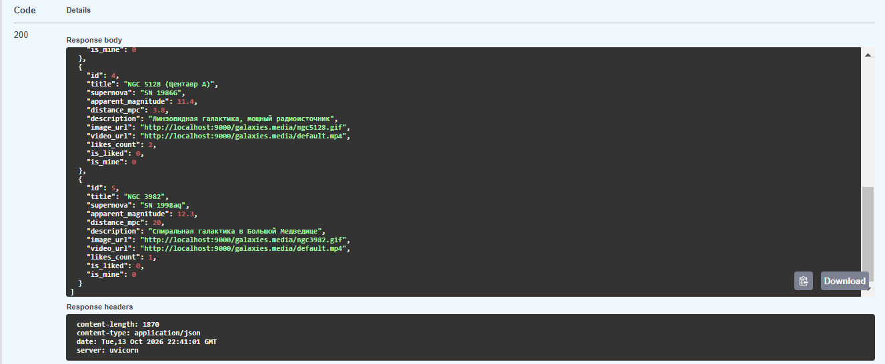
Рисунок 4 — Swagger, гость: ответ 200 — список доступен без входа, is_liked = 0, is_mine = 0
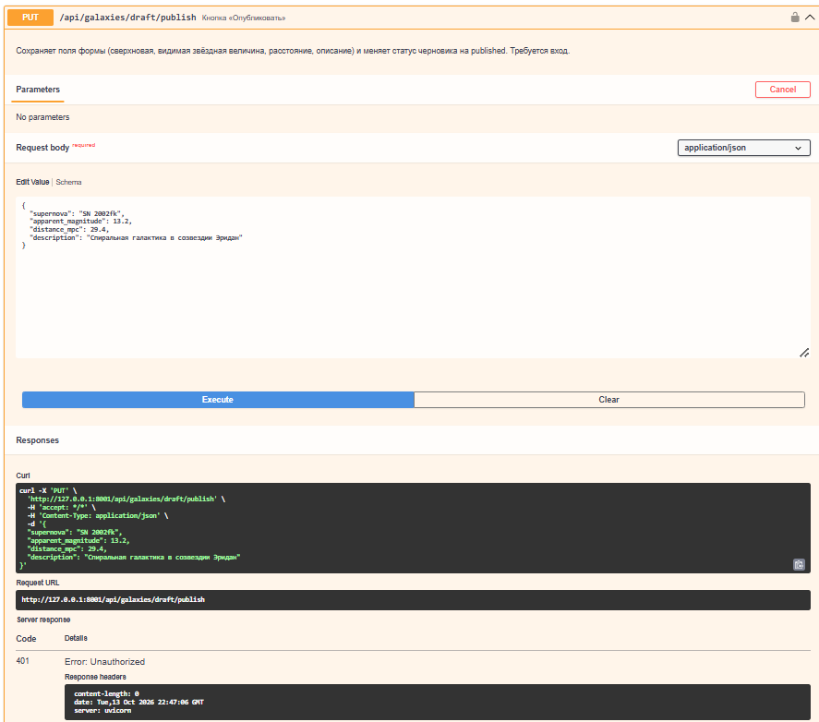
Рисунок 5 — Swagger, гость: PUT /api/galaxies/draft/publish — 401 Unauthorized
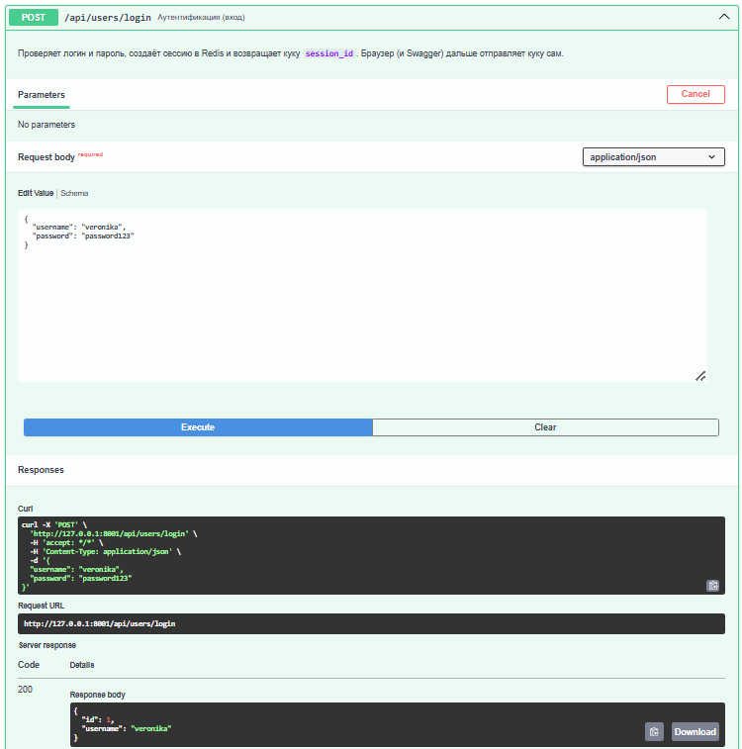
Рисунок 6 — Swagger: аутентификация POST /api/users/login — 200, пользователь veronika
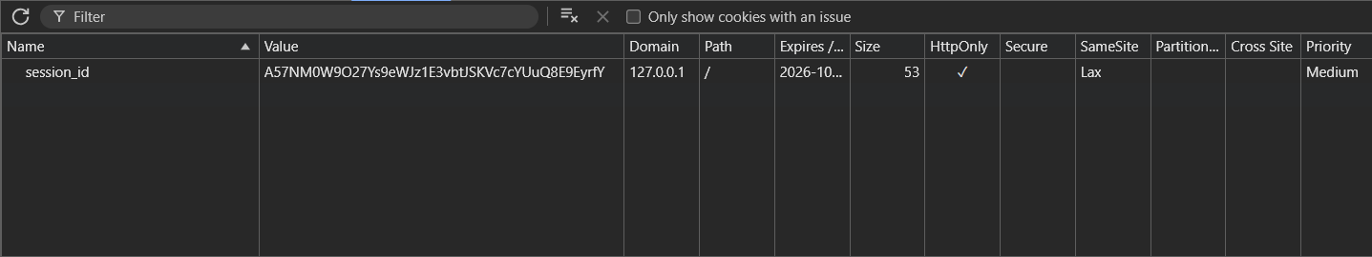
Рисунок 7 — Кука session_id в браузере (DevTools → Application → Cookies): HttpOnly, SameSite=Lax
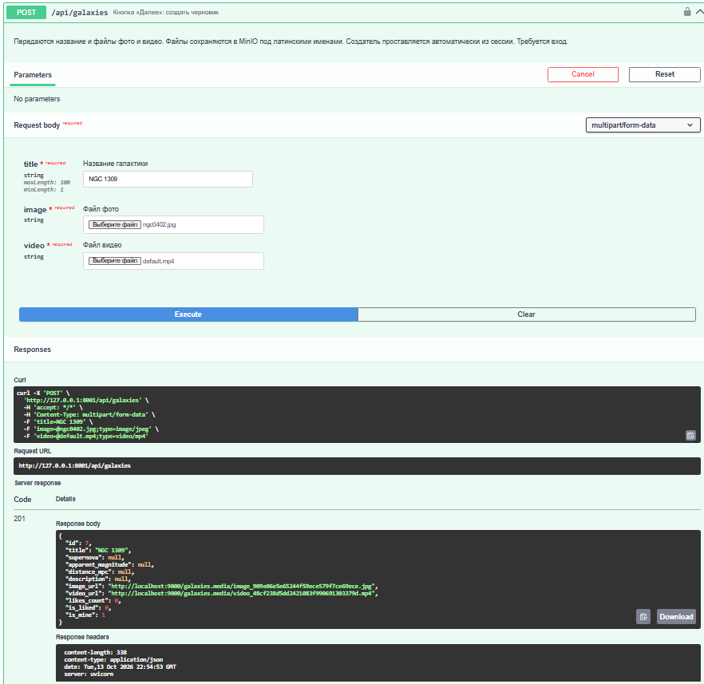
Рисунок 8 — Swagger, авторизованный пользователь: кнопка «Далее» — 201, создатель заполнен из сессии (is_mine = 1)
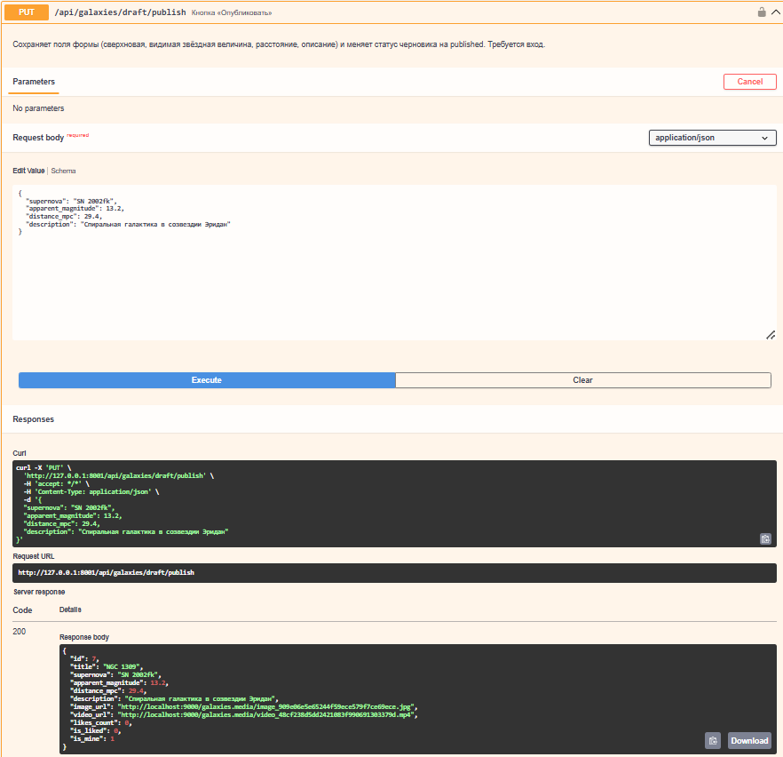
Рисунок 9 — Swagger, авторизованный пользователь: кнопка «Опубликовать» — 200
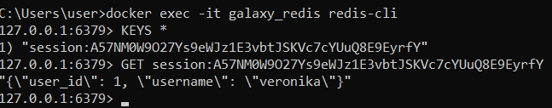
Рисунок 10 — Содержимое Redis: ключ сессии и пользователь сессии (user_id = 1, veronika)
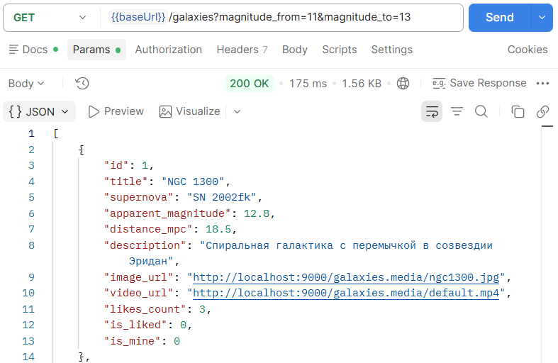
Рисунок 11 — Postman без куки: список галактик — 200, is_mine = 0
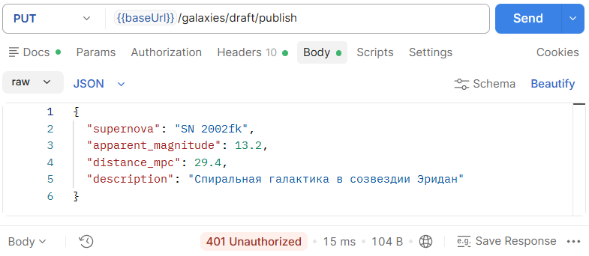
Рисунок 12 — Postman без куки: «Опубликовать» — 401 Unauthorized
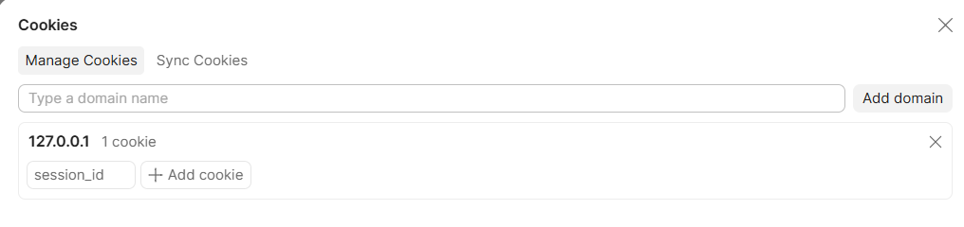
Рисунок 13 — Кука session_id из браузера добавлена в Postman для домена 127.0.0.1
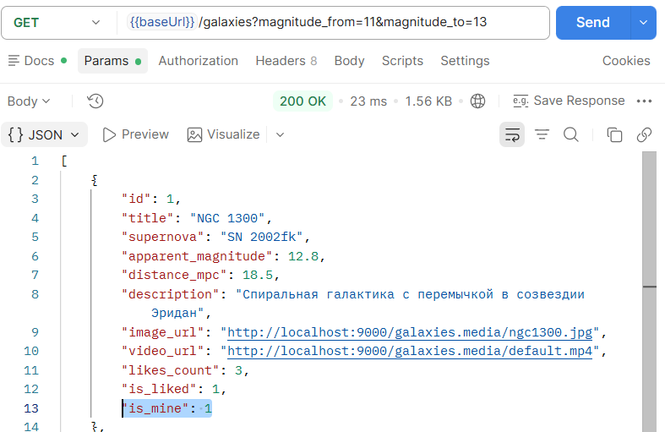
Рисунок 14 — Postman с кукой: список галактик — 200, is_liked и is_mine заполнены для пользователя
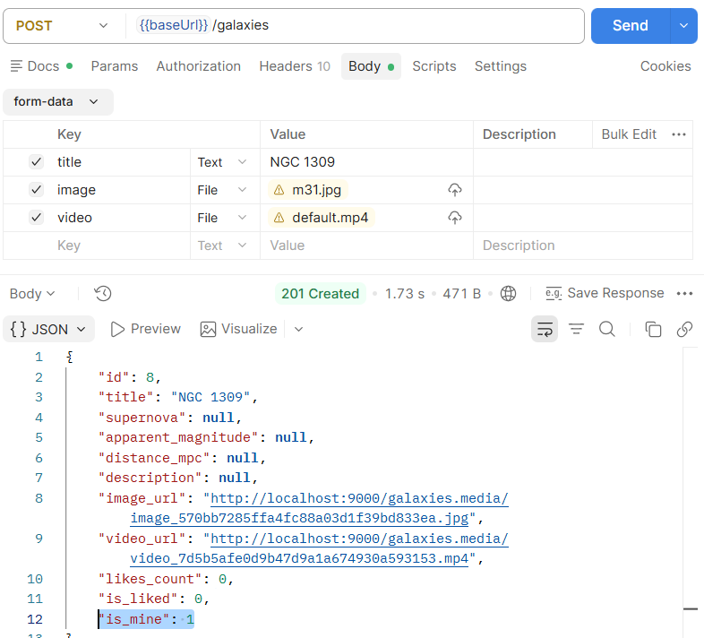
Рисунок 15 — Postman с кукой: кнопка «Далее» — 201, черновик с фото и видео, создатель из сессии
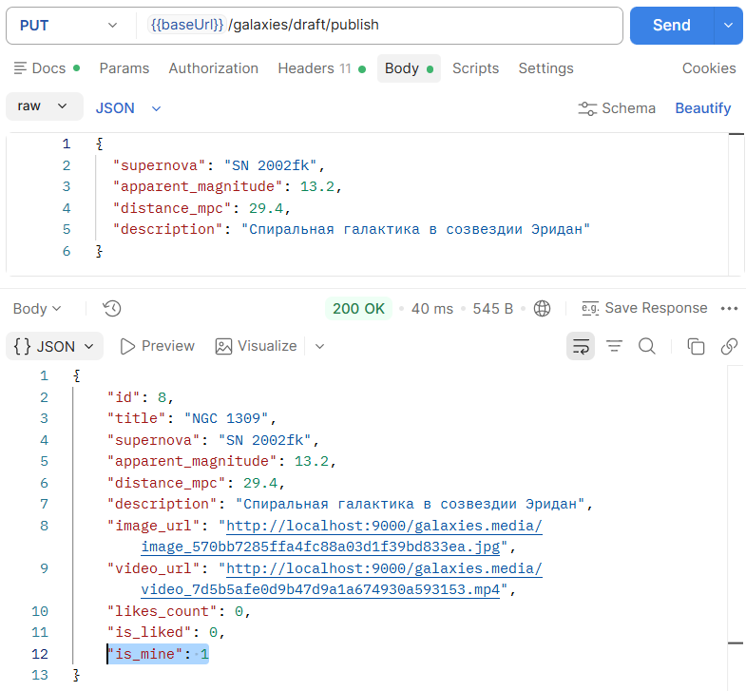
Рисунок 16 — Postman с кукой: кнопка «Опубликовать» — 200, статус черновика изменён на published
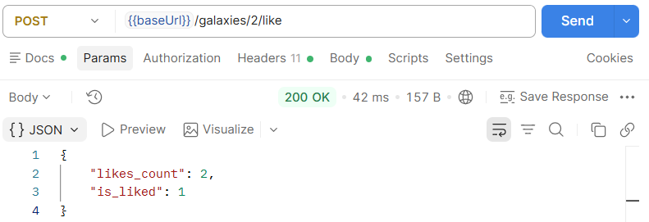
Рисунок 17 — Postman с кукой: лайк — 200
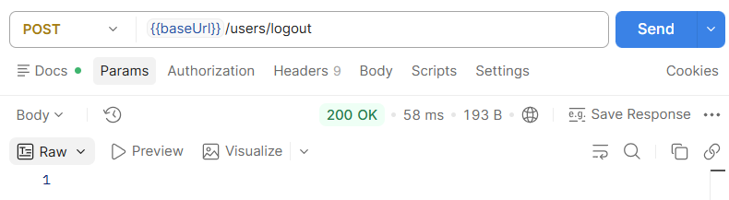
Рисунок 18 — Postman: деавторизация POST /api/users/logout — 200
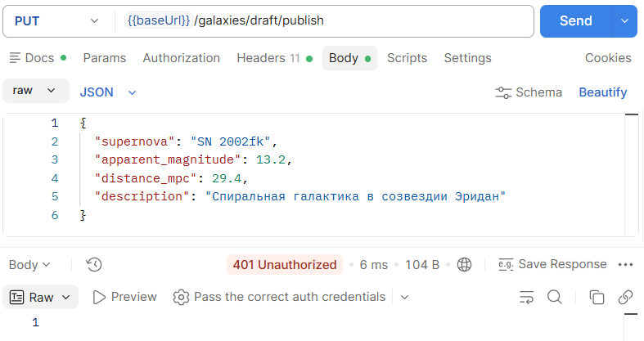
Рисунок 19 — Postman после выхода: «Опубликовать» — 401 Unauthorized
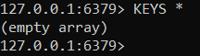
Рисунок 20 — Redis после выхода: сессия удалена (empty array)

